Università degli Studi di Milano Bicocca

**Scuola di Scienze**

**Dipartimento di Informatica, Sistemistica e Comunicazione**

**Corso di laurea magistrale in Informatica**

ASSIGNEMENT 1

Advance Machine Learning

Default Payments of Credit Card Prediction

Andrea Guzzo, 761818

# Descrizione dell’assignement

L’assignement consiste nella predizione di probabilità di default riguardo a dati delle carte di credito di alcuni clienti utilizzando una rete neurale.

Il set di dati contiene informazioni sui pagamenti in default, i fattori demografici, i dati di credito, la cronologia dei pagamenti e gli estratti conto dei clienti delle carte di credito a Taiwan da aprile 2005 a settembre 2005.

L’analisi compiuta è reperibile anche al seguente indirizzo su GitHub:

<https://github.com/JeyDi/CreditCard-NeuralNet>

# Modello dei dati

Il dataset consegnato è diviso in test e training, all’interno dei files forniti sono presenti 25 variabili che descrivono il problema.

La descrizione delle variabili e il loro utilizzo è riportato all’interno del notebook contenente la soluzione proposta.

# Analisi esplorativa

L’analisi esplorativa per comprendere da un punto di vista funzionale e statistico le variabili e il dataset è divisa in due momenti differenti:

1. Report in PDF: dataMaid_training_dataset.pdf all’interno della cartella consegnata, generato utilizzando Data Maid in R
2. Analisi esplorativa e statistica più approfondita all’interno del Jupyter Notebook

# Descrizione della rete neurale

Per risolvere il problema richiesto è stata costruita una rete neurale utilizzando Keras su un Tensorflow backend.

La rete è stata costruita utilizzando la seguente configurazione:

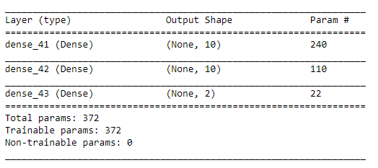

È quindi composta da 3 layers densi, due composti da 10 unità utilizzando come funzione di attivazione: Relu (Recrified Linear Unit), mentre il layer finale composto da 2 unità che si occupano di prevedere le due classi utilizzando come funzione di attivazione: Sigmoid.

In questo modo normalizzando e vettorizzando il dataset con valori compresi tra 0 e 1 è stato possibile ottenere una classificazione sufficiente per ottenere un buon grado di performance del nostro modello.

La due labels classificate sono appunto:

0: Non c’è probabilità di Default

1: Buona probabilità di Default

Il peso delle classi all’interno del dataset di training è rispettivamente di:

0: 0,22

1: 0,78

Oltre alle label è possibile trovare anche la distribuzione di probabilità data dalla rete neurale, una versione coerente di quanto specificato è possibile trovarla all’interno del file: result.csv contente i risultati ottenuti dalla predizione utilizzando la rete e il file di test fornito con la consegna.

La rete oltre ai 3 layers utilizza anche:

* Funzione di Loss: RMSLE (Mean Squared Logarithmic Error)
* Optimizer: Adam
* Metrics: Accuracy

Le epoche sono state impostate a 5 in quanto siccome non si aveva a disposizione un dataset molto grande era inutile prevedere un numero superiore, così come il valore di batch_size che è stato impostato a 92 (4 volte il numero delle feature in input che è di 23 esclusa la label).

Precedenti esecuzioni rispetto a quella finale hanno evidenziato quanto al crescere delle epoche il modello tendeva a overfittare rispetto al dataset di training, si è quindi rivelato inutile utilizzare un numero più ampio di epoche e di barch_size.

Il risultato finale ottenuto è il seguente

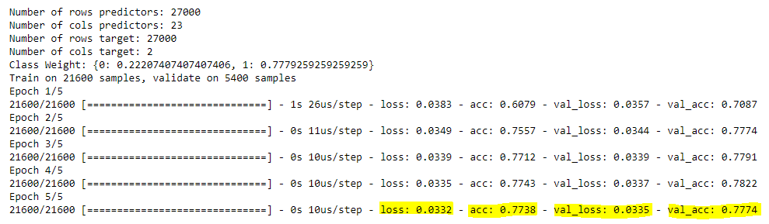

Il valore di Accuratezza ottimale finale della rete è di: 0,77

Di seguito vengono riportati anche i grafici di Loss e Accuratezza tra trainingset e validation set

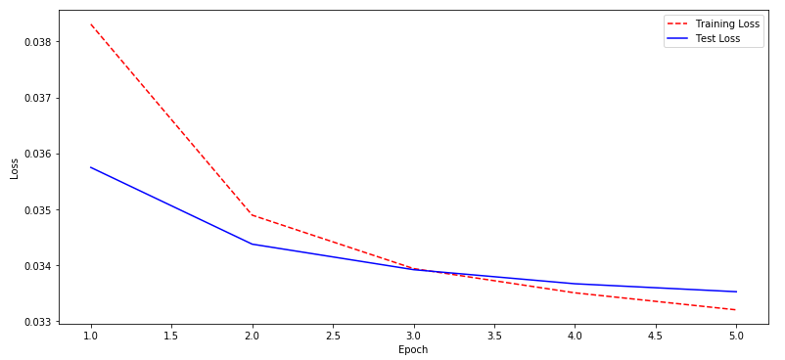

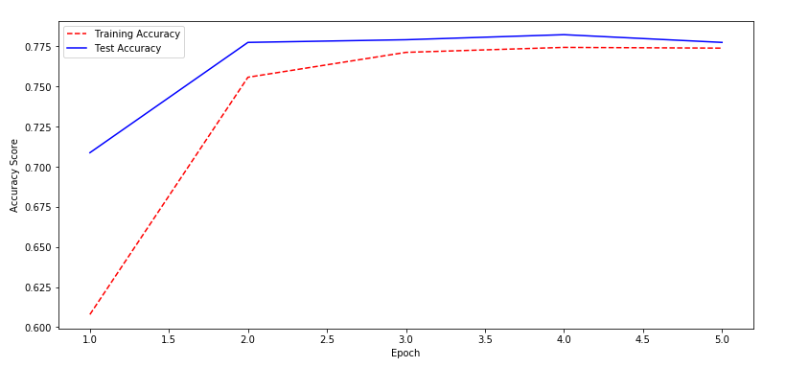

# Aggiunte

Oltre alle varie funzionalità fin ora illustrate, il codice all’interno del file Jupyter consegnato prevede il salvataggio del modello e dei pesi in formato json e il loro caricamento.

È stato implementato lo scoring sul dataset di test fornito caricando il modello precedentemente salvato e il salvataggio in formato csv dell’output ottenuto.

In questo modo il modello è facilmente deployabile all’interno di un’architettura e può essere utilizzato anche da altre applicazioni.